LCD智慧会议云屏

规
格
书

75寸智慧云屏
DS-75PRO

_{V1.0}

上海大因多媒体技术有限公司
免责声明
本手册中的信息已仔细检查，上海大因多媒体技术有限公司LCD智慧屏技术不存在侵犯任何专利权或其他第三方权利。
上海大因多媒体技术有限公司对任何不包含在本文档中的错误不承担任何责任，上海大因多媒体技术有限公司也不承诺在本文档中更新或保持最新信息。
上海大因多媒体技术有限公司保留对此文档或产品进行改进的权利，恕不另行通知。
版权声明
本文档的任何部分均不得复制，传播，转录，存储在检索系统中或翻译的任何部分转换成任何语言或计算机文件，未经明确的书面许可不得以任何形式或任何方式-电子，手册转载。
©上海大因多媒体技术有限公司版权所有2023。
版权所有。

安全须知
请先阅读所有说明，然后再尝试打开包装，安装或在连接电源之前，请操作本设备。打开包装并安装设备时，请记住以下几点：
＊始终遵循基本的安全预防措施，以减少火灾风险，电击和人身伤害。
＊为避免起火或电击危险，请勿将本机淋雨，潮湿或将本产品安装在靠近水的地方。
＊切勿将任何液体溅到本产品之上或之中。
＊切勿通过任何方式将任何物体塞入本产品设备上的开口或空槽，因为可能会损坏单元内部零件。
＊请勿将电源线连接到建筑物表面。
＊仅使用随附的电源设备。 如果电源已损坏请勿使用。
＊请勿在电源线上放置任何物品在或放置在人行走的通道上。
＊为防止设备过热，请勿将所有设备堆叠在一起或提供通风并允许足够的空间使空气在设备周围流通。
＊警告：本产品属于A类设备。在居住环境中，运行此设备可能会造成无线电干扰。

修订记录
版本号 | 日期 | 变更内容 | 备注
V1.0 | 2022年10月15日 | 新版制定

75寸智慧云屏
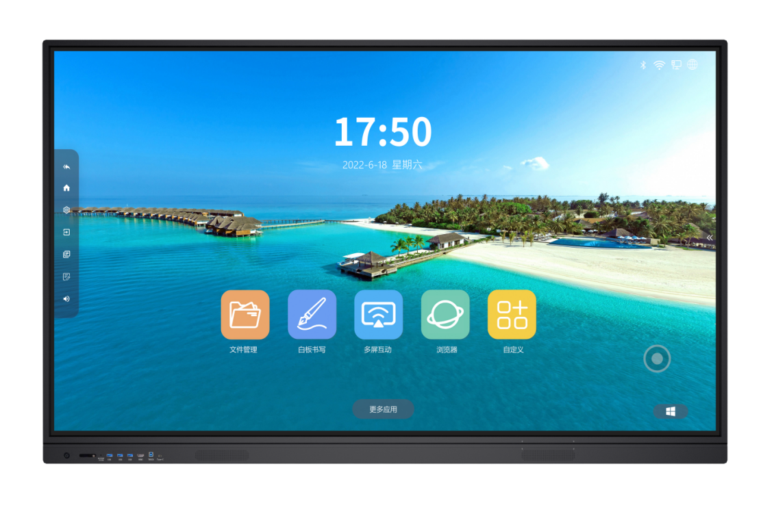
产品型号：DS-75PRO

*此文件中包含的所有信息内容最终解释权归本公司，图片仅供参考，所有未经授权和允许的复制都是不被认可和应被禁止的；
*此文件中包含所有的参数数据信息为此系列标准版机型的参数信息，不代表我司此系列产品所有的参数和数据，实际参数数据要以与销售签订的具体型号为准；

产品特性

1.1系统属性：
- 搭载安卓 11 智能操作系统和独特的4K UI设计,所有界面UI分辨率为4K超高清晰度；
- 4核高性能CPU，四核A55架构，最大支持时钟1.9GHz；

1.2外观及智能触控：
- 超窄边三等边12mm边框设计，外观整体（全黑色）磨砂材质；
- 前拆式高精度红外触摸框，触摸精度达±1mm，触摸高度 3mm，支持 20 点触控，灵敏度高；
- 带 OPS 接口，可扩展双系统；两路USB 接口支持电脑和安卓共享USB功能；
- 前置Type-C接口多功能扩展，高清视频传输、USB透传、触摸透传、5V /1A供电
(极便捷的多设备链接简单、高效，让会议变得更轻松)
- 前置智能笔吸附卡槽、无螺丝瞬间吸附，简单操作
- 外接USB，系统自动进入保密模式，输入密码方可解锁，更好保护文件安全；
- 整机能感应并自动调节屏幕亮度来达到在不同光照环境下的不同亮度显示效果

1.3白板书写
- 4K书写白板，书写笔迹4K超高清分辨率，笔画细腻；
- 高性能书写软件，支持单点、多点书写，增加笔锋书写效果等，支持白板插入图片，加页，手势板檫，放大，缩小及漫游、扫码分享，任意通道任何界面下可进行批注等功能；
- 白板页面无极缩放，可随意撤销和恢复，不限步数；
- AG 防炫光钢化玻璃，莫氏 7 级硬度，安全有保障，书写体验更佳；

1.4会议培训
- 内置 WPS、欢迎界面、等高效会议软件；
- 内置 2.4G/5G 投屏模块，支持无线上网和 WIFI 热点同时使用（选配双5G）；
- 无线同屏，支持多路同屏，实现镜像反控、远程快照、视频、音乐、文档共享、图片截图、无线遥控器保密性点投等功能；
- 外部输入信号源自动识别跳转，屏幕切换轻松便捷；

1.5分布式控制：
- 支持ONVIF/RTSP/GB28181及其他私有协议网络流媒体接入，支持多画面开窗；
- 支持静态/动态字幕叠加功能；
- 支持视频开窗、画面叠加、缩放和预案场景等功能；
- 支持屏上信号在可视化软件上同步回显；
- 支持运行状态实时监测，设备故障自动报警

二、主要规格参数

2.1规格概述
面板 | 屏幕尺寸 | 75"
 | 背光类型 | D-LED
 | 分辨率 | 3840*2160
 | 亮度 | 350cd/m²
 | 屏对比度 | 4000:1
 | 响应时间 | 6ms
 | 像素点距 | 0.4298 mm x 0.4298 mm
 | 帧频 | 60 Hz
 | 视角 | 178°(H) / 178°(V)
 | 色彩饱和度(x% NTSC) | 72 %
 | 可视面积 | 1650.24(横)×928.26(竖) mm
 | 色彩度 | 1.07B(8bit)
 | 寿命 | 50,000 hrs
方案 | 芯片 | Amlogic T982
系统属性 | 系统版本 | Android 11
 | CPU 架构 | A55*4
 | CPU 工作主频 | 1.9 GHz
 | CPU 核心数 | 四核
 | GPU | Mali G52MP2
 | 内部缓存容量（RAM） | DDR4 4G
 | 内部存储容量（ROM） | 32G
电源参数 | 电源 | 100-240V, 50/60Hz
 | 整机功耗(不含OPS) | ≤280W
 | 待机功耗 | ≦0.5W
 | OPS 电源 | 19V(DC)/5A
 | 伴音功率 | 8Ω/10W*2
 | 电源开关 | *1
输入输出接口 | COAX OUT | *1
 | RS-232 | *1
 | AV IN | *1
 | AV OUT | *1
 | EARPHONE OUT | *1
 | RJ45 IN | *1
 | HDMI IN | *3(前置一组）
 | USB TOUCH | *2(前置一组）
 | USB 3.0 | *4（前置3组双通道）
 | USB 2.0 | *1
 | TF-CARD | *1
 | Type-C | *1(前置一组）
 | HDMI OUT | *1
环境因素 | 工作温度 | 0℃ ~ 40℃
 | 储藏温度 | -10℃ ~ 60℃
 | 工作湿度 | 20% ~ 80%
 | 储藏湿度 | 10% ~ 60%
 | 最长使用时间（小时*天） | 18Hours*7days
结 构 | 净重 | 58.9kg
 | 毛重 | 72kg
 | 裸机尺寸（长*宽*高） | 1717.4MM*100.3MM*1056.3MM
 | 包装尺寸（长*宽*高） | 1855MM*200MM*1170MM
 | VESA 孔位 | 4-M8 螺丝孔 600mm*400mm
 | 外壳材料（面框/后壳） | 铝型材/钣金
 | 外壳颜色（面框/后壳） | 全黑色
语言 | OSD 菜单 | 简体中文/英语...10多种语言
随机附件 | Wifi 天线 | *3
 | 吸附书写笔 | *1
 | 遥控器 | *1
 | 合格证/保修卡 | *1
 | 1.5 米电源线 | *1
 | 壁挂架挂架（内含螺丝） | *1（套）

三、触摸书写系统

3.1产品概述
- 高精度的红外触摸框，通过插值算法的分辨率可高达 32768×32768；
- 支持即插即用；
- 本产品可选择支持二十点触控

3.2主要规格参数

触摸参数 | 触摸规格 | 红外触摸框
 | 玻璃规格 | 4mm 钢化玻璃
 | 响应速度 | ≤8ms
 | 触摸精度 | 90%中心区域精准度±1mm，10%边缘区域精准度±3mm
触摸参数 | 触摸直径 | ≥3mm
 | 输入方式 | 手指或专用笔
 | 理论点击次数 | 无限次
接口类型 | USB 2.0 全速
工作电压 | 4.75～5.25V
功耗 | ≤2 W

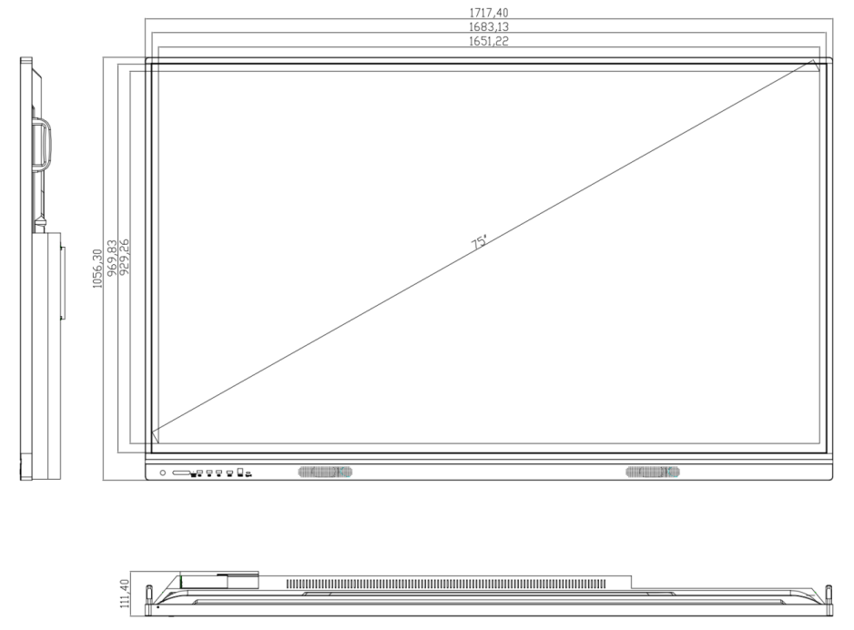
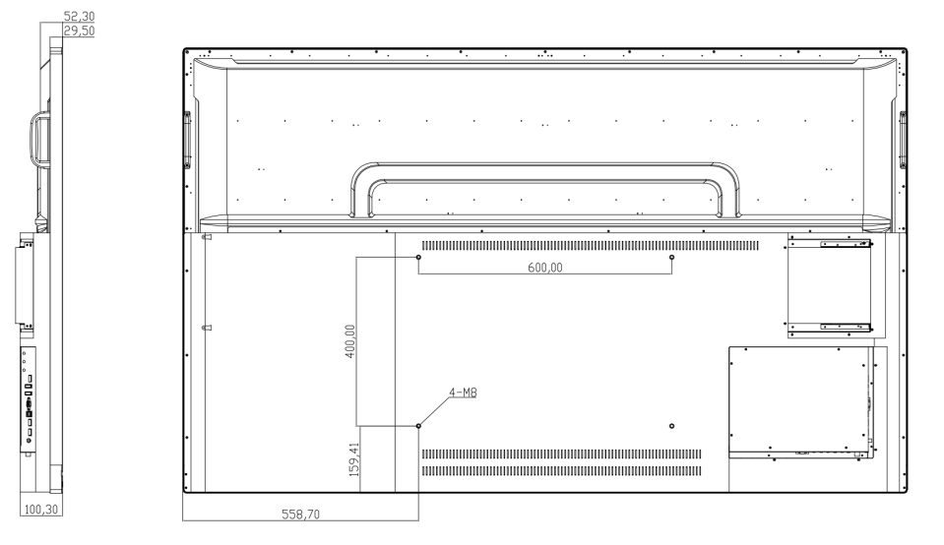
四、产品结构图(壁挂孔600*400)

